大模型Agent应用开发实践：基于多智能体圆桌研讨的教案智能磨课系统
高校 AI 实践课 · 校企合作课题

一、课题背景
在真实的中小学教研场景中，一份普通教案要成长为高质量教案，通常要经历多位教研专家的"圆桌磨课"：不同专业视角的专家轮流批注、互相回应、争论取舍，最终由授课教师整合定稿。这一过程高度依赖稀缺的专家资源，是当前 AI+教育领域尚未被有效产品化的空白地带。
大模型的出现提供了新的可能：能否用多个具有差异化专业角色的智能体，模拟真实教研圆桌，把一份普通教案磨成高质量、高水平且符合学情的教案？ 与"单模型一键改写"相比，多智能体研讨是否有真实增益、增益在哪些维度，仍是一个开放问题——这正是本课题要探索的核心。
本课题提供一套经脱敏处理的知名教育研究团队高质量教学设计定稿案例（多学科、PBL 项目课型），作为构建专家角色与评价体系的知识基座。

二、课题任务定义
构建一个多智能体教案磨课系统，实现如下端到端能力：
输入：一份普通教案（Markdown）+ 一份学情描述（YAML）
处理：多位差异化专家智能体圆桌研讨（批注 → 互评 → 分歧处理 → 整合）
输出：磨课后教案（Markdown）+ 研讨过程记录（process.json，含各角色发言与逐条修改说明）
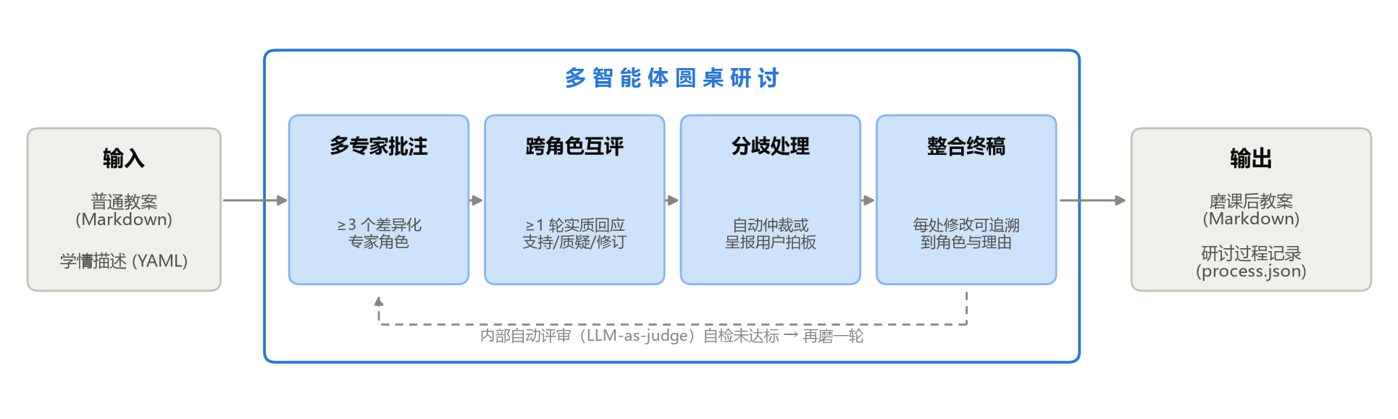
图 1 多智能体圆桌磨课系统端到端流程
技术栈不限（语言、框架、模型编排方式自选），统一使用主办方提供的大模型 API（额度充足）。鼓励全程使用 Claude Code 等 AI 编程工具辅助开发，并保留协作开发记录（见验收要求）。

三、课题目标
核心目标分为 3 层：
1. 工程实现目标（保底层）
完整实现上述端到端磨课闭环，具体要求：
- ≥3 个职责可区分的专家角色（角色设定须依据材料包中的方法论，不得同质化堆砌）；
- ≥1 轮跨角色互评（后发言角色须对先前发言做出实质回应：支持 / 质疑 / 补充 / 修订立场）；
- 有明确的分歧处理机制（自动仲裁或呈报用户拍板均可）；
- 整合产出终稿，且每处主要修改在 process.json 中可追溯到来源角色与理由；
- 符合统一提交与运行契约（附录 D），支持验收方批量运行。
2. 理论内化目标（方法论层）
从材料包中归纳高质量教学设计的方法论特征，并将其操作化为工程制品：
- 研读脱敏金标准案例（附录 B），归纳其共性设计手法（驱动性问题设计、任务链拆解、思维显性化、预设与支架、开放度调控、表现性评价等），转化为专家角色的判断依据与话术风格；
- 依据公开的《教案质量评价量规》（附录 A，其判据体系内嵌了上述方法论）自建系统内部的自动评审组件（LLM-as-judge），用于磨课过程中的质量自检；
- 技术报告中须有专门章节阐述"案例/量规 → 角色与评审设定"的转化逻辑与取舍。
3. 创新突破目标（区分层）
参考方创新向：
序号 | 方向 | 提示
1 | 专家角色蒸馏 | 如何从原始专家材料构建高保真、有辨识度的角色？角色知识锚点注入、学术边界（out-of-scope）设计、角色一致性的量化评测
2 | 圆桌编排机制 | 发言顺序与轮次的动态调度、讨论收敛判据（何时该停止？）、主持人策略、角色间 @ 互动协议
3 | 冲突检测与消解 | 区分"真分歧"与"表面分歧"，仲裁 / 投票 / 证据权衡等消解机制的设计与对比
4 | 评价体系与评审校准 | 量规操作化为自动评审的方法、与人工判断的一致性校准、对"面向评审写作"的对抗鲁棒性
5 | 学情自适应磨课 | 同一份教案面向不同学情产出不同"开放度"版本（参考材料包开放度四档理论）
6 | 磨课过程可视化 | 研讨过程的可追溯呈现：采纳轨迹、分歧图谱、圆桌回放等

四、课题实施思路建议
针对工程实现目标：建议第一步先搭"单模型一键改写"基线（一个精心设计提示词的单次 LLM 调用），既作为自测参照，也为后续对照实验留底；再逐步引入多角色、互评轮次与整合逻辑。优先打通最小闭环，避免前期过度设计。
针对理论内化目标：建议按"金标准案例（什么是好教案）→ 量规（好在哪、怎么判）"的顺序研读材料包；自建评审组件可用材料包中的公开练习三元组（原始教案 / 降质版 / 参考磨课输出 + 官方打分示例）做校准。
针对创新突破目标：选方向时评估两点——该方向的效果能否在 2 周内用实验说话（有对照、有数据），以及它与你的技术长板是否匹配。宁可小切口做出可验证的深度，不要大命题做成综述。
节奏关卡（防止前期拉锯与最后爆仓）：
时间 | 关卡 | 要求
0724 | 最小功能版本 | 完成端到端最小功能版本实现与演示。
0731 | 完整项目提交 | 按照格式提交完整的项目材料
八月初 | 答辩 | 每组 15 分钟答辩（含现场演示一次完整磨课）

五、课题验收方式
每组提交代码工程、技术报告、答辩材料 3 部分，另附 AI 协作开发记录（CLAUDE.md / 关键提示词 / agent 用法与心得——这本身是本实践课的训练目标之一）。
总分 100 分 + 特殊加分（≤10 分），构成如下：
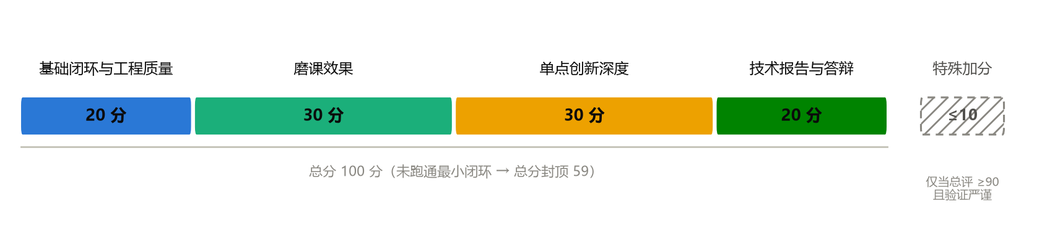
图 2 课题验收评分构成（100 分 + 条件性加分 ≤10 分）

1. 基础闭环与工程质量（20 分）
端到端可运行性、代码规范性、可复现性（README + 运行日志）、process.json 的完整与可追溯、AI 协作开发记录的质量。
门槛条款：未跑通最小闭环（第三节目标 1 的五项要求）→ 课题总分封顶 59 分，创新维度不予评分。

2. 磨课效果（30 分）
以保密测试集（覆盖数学、物理、化学、生物、语文，含 PBL 项目课与常规课两种课型）批量运行各系统，按《教案质量评价量规》（附录 A，公开）评分：
磨课效果分 = 0.7 × 量规绝对分（percent-of-gold） + 0.3 × 恢复度（对有专家定稿参照的样本计算）
- 评分执行采用"规则校验 + 多模型 LLM 评审团 + 人工复核"三层流水线，所有扣分附原文证据；
- 设保真检测（磨课输出须仍是"同一节课"，防丢弃输入另起炉灶）与改劣检测（引入新错误双倍扣分；删除问题内容以回避与未修复同罪）两道门槛；
- 各系统的"同源成对盲比"排名（同一源教案下两两对比），作为参考维度。

3. 创新深度（30 分）
从三方面综合评定：
- 问题与新颖性：对该模块现状缺陷的界定是否准确，思路是否有真实新意；
- 方案深度：实现是否触及问题实质（而非表面参数调整）；
- 验证严谨性：是否用实验证明了有效（有对照、有数据、有分析）；若效果未达预期，给出精准靠谱的失败分析同样可获得高分（须经项目组评审认定）。
明确说明：多而浅的功能堆砌不得分。一个平庸但完整的系统，此维度预期得分低于一个有真突破的系统。

4. 技术报告与小组答辩（20 分）
技术报告须含：任务概述、系统设计（含方法论转化章节）、创新点详述与实验、局限性与可拓展方向、参考文献。答辩15分钟：汇报 + 演示一次完整磨课 + 问答。

5. 特殊加分（≤10 分）
- 单模型 vs 多智能体对照实验：属锦上添花项。仅当课题总评已达 90 分，且对照实验设计严谨、结论清晰时，额外加 1-5 分；系统本身效果不达标者，该实验不予加分；
- 磨课效果显著超越专家定稿参照（O > G 样本）经答辩陈述认定：加 1-3 分；
- 其他经项目组认定的额外有价值工作（如高质量的过程可视化、评审对抗鲁棒性验证等）：加 1-3 分。

六、课题材料包清单
编号 | 材料 | 公开性
附录 A | 《教案质量评价量规》全文（v1.1，含子指标判据与计分规范） | 公开
附录 B | 脱敏金标准教学设计案例（5 份，多学科 PBL 项目课型，已去除姓名与学校信息） | 公开（限本课题使用）
附录 C | 学科核心素养课标参照表（数 / 理 / 化 / 生 / 语 × 义教 / 高中两学段） | 公开
附录 D | 提交与运行契约 + 格式校验脚本 | 公开
附录 E | 公开练习三元组（原始教案 / 降质版 / 参考磨课输出 + 官方打分示例） | 公开
— | 保密测试集（含专家定稿 G 版与降质 I 版、植入缺陷清单） | 保密，验收专用

